Bijlage 1: Printscreen van W4Photograves

Bijlage 1.1: Printscreen van Google Alerts

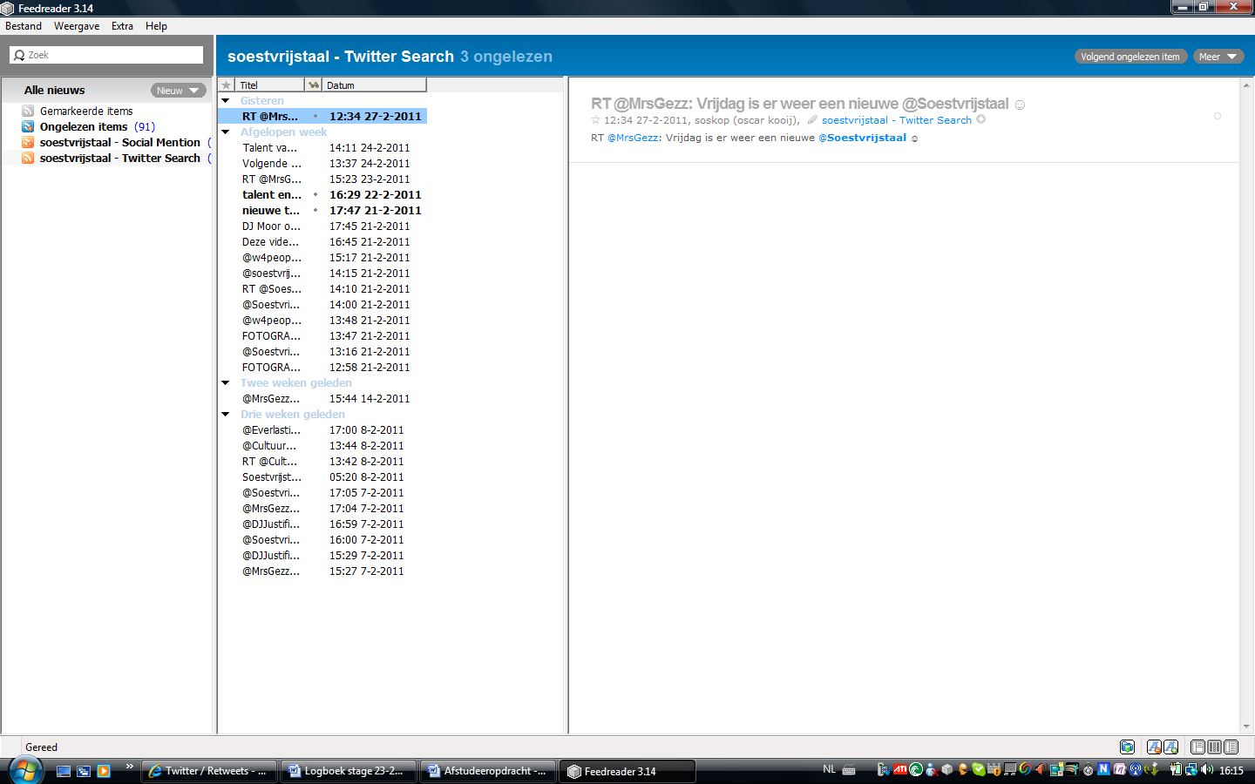
Bijlage 1.2: Printscreen van Feedreader
Bijlage 2: Enquête
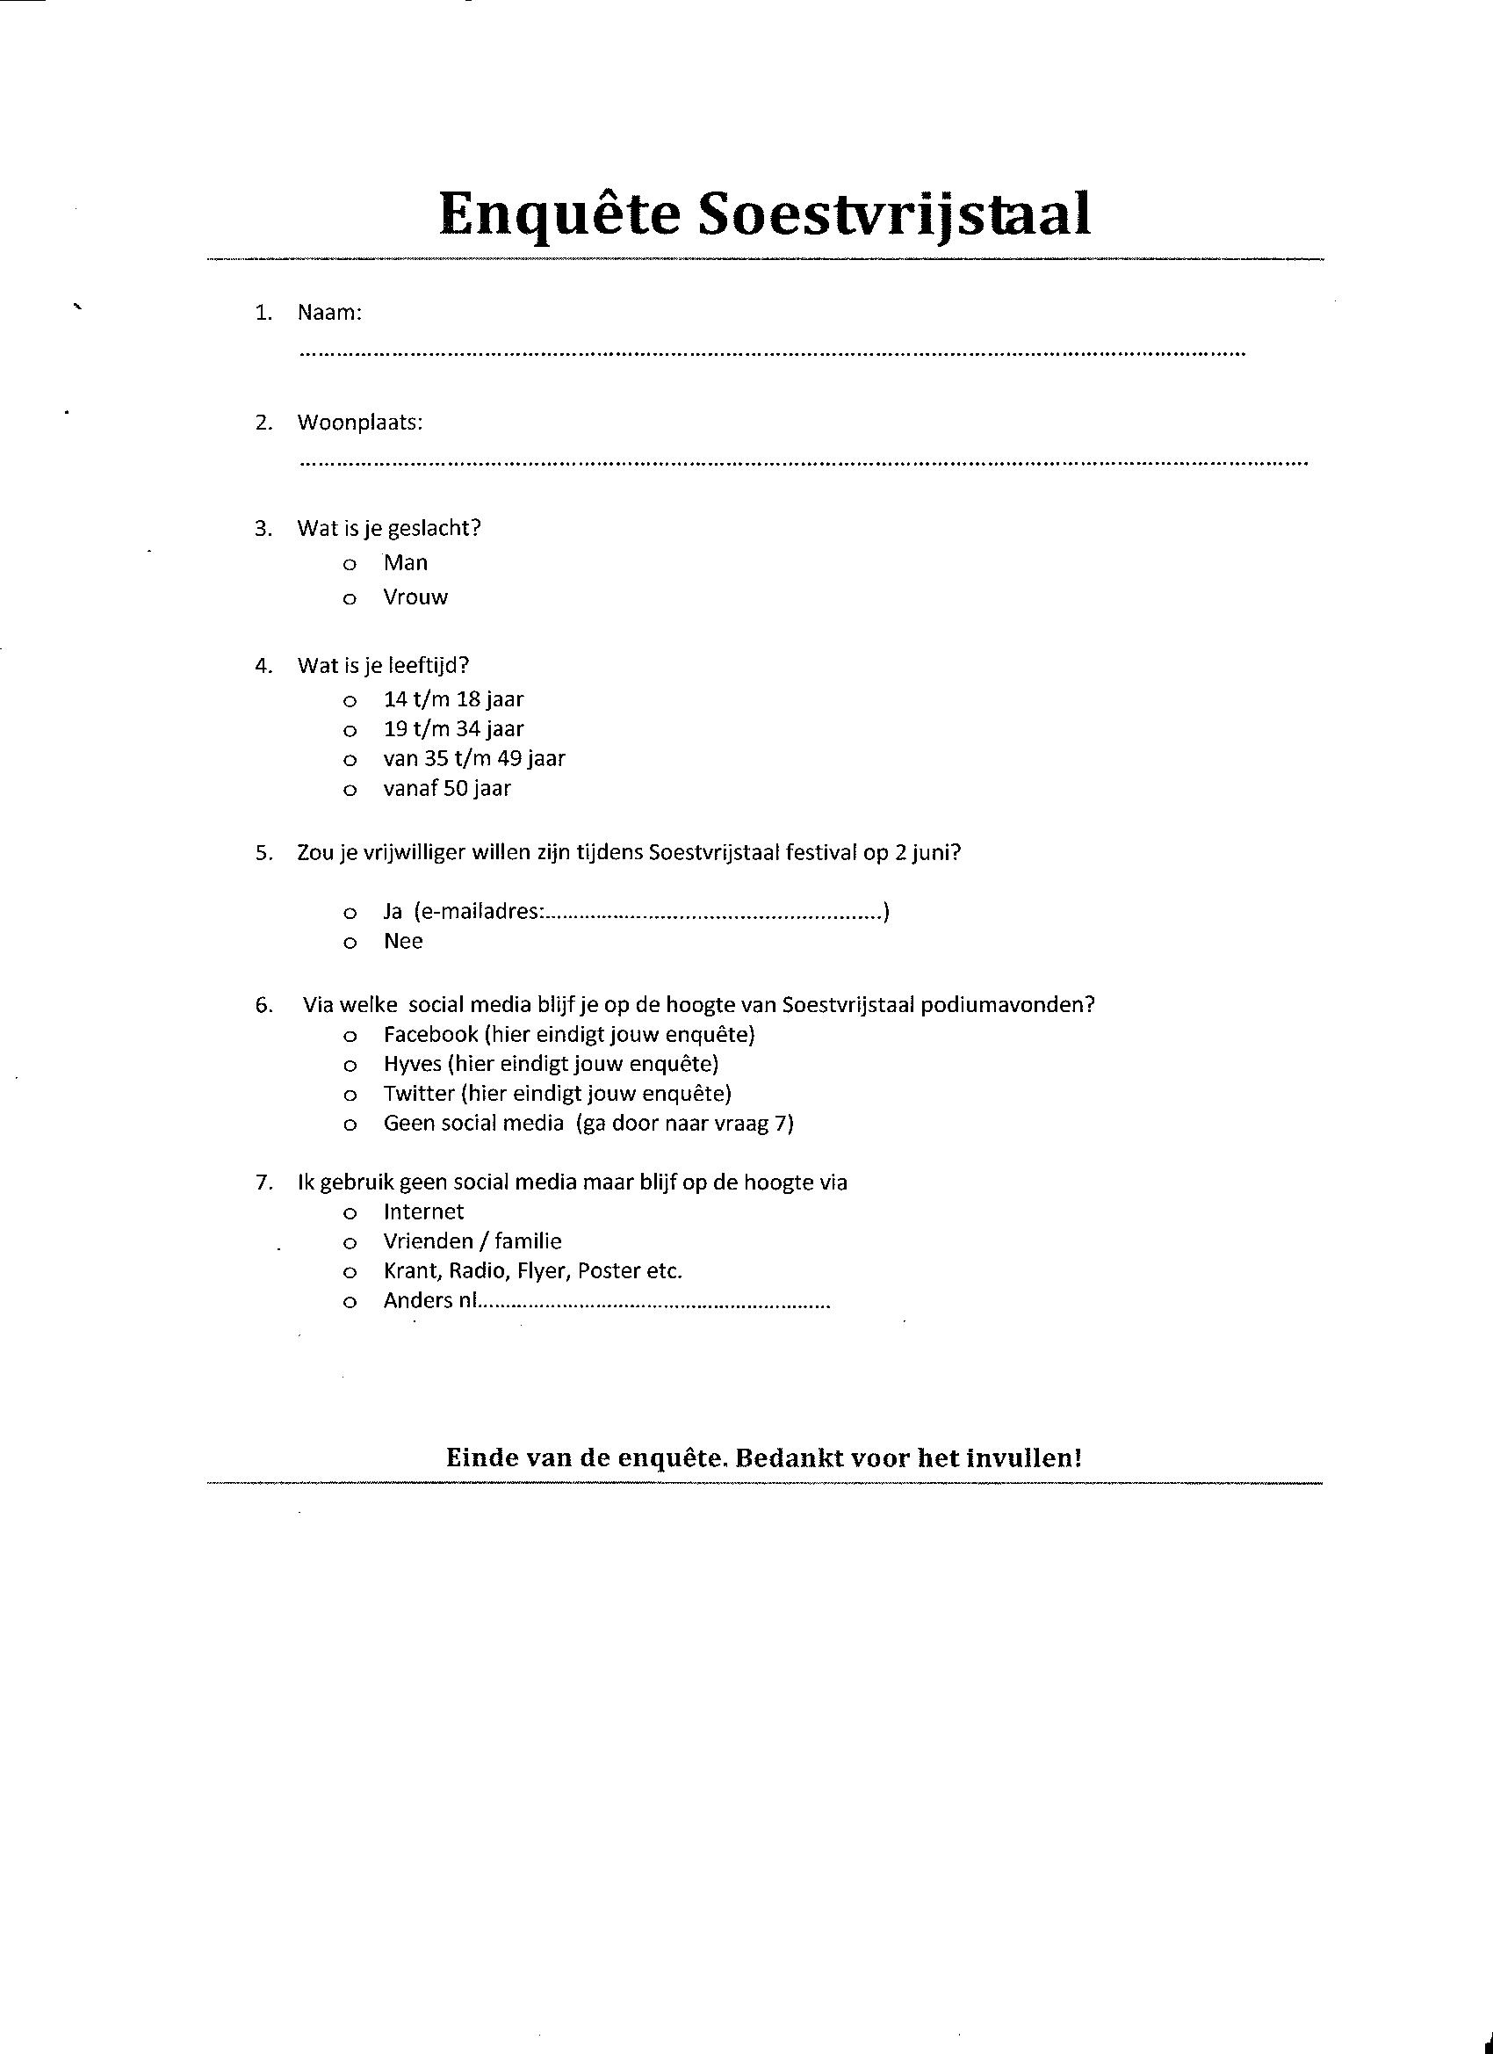
Bijlage 3: Uitslag online poll
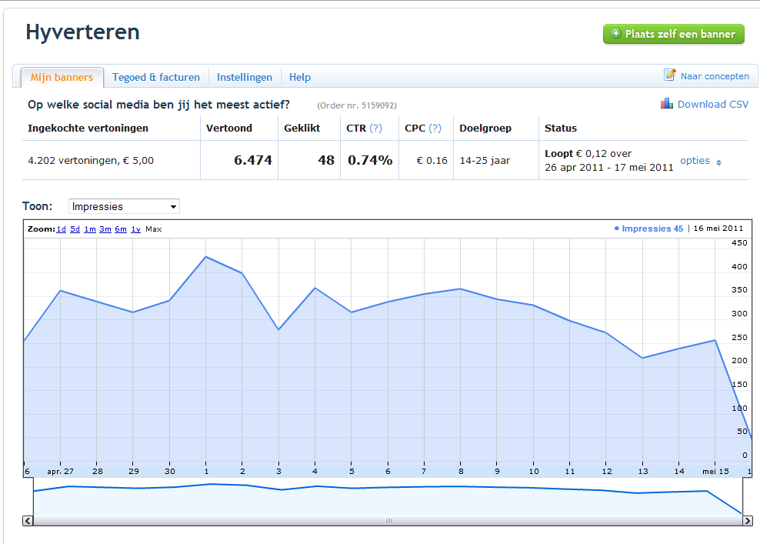
Bijlage 3.1: Statistiek online poll
Bijlage 3.2: Profiel van de bereikte Hyver

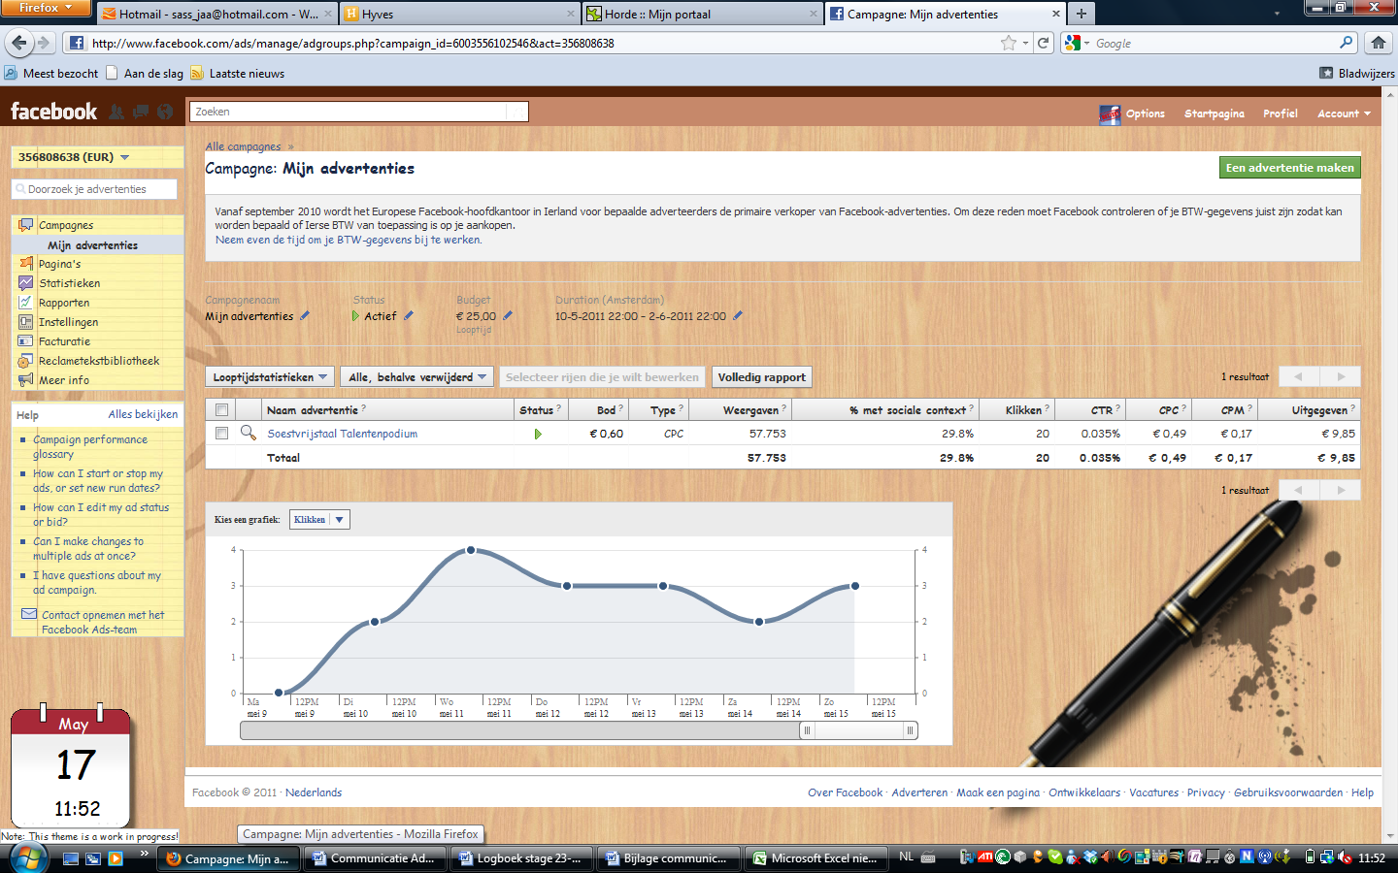
Bijlage 4: Statistiek advertentie 1 op Facebook (looptijd 10-5-2011 tot 3-6-2011)
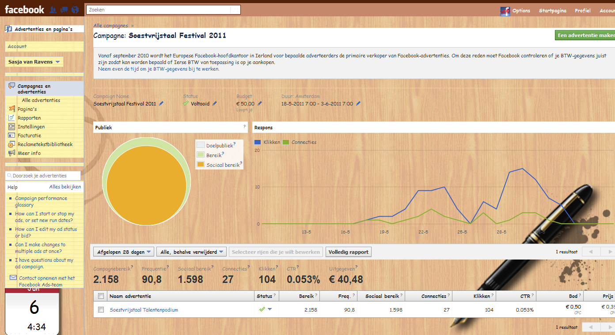
Bijlage 4.1: Statistiek Advertentie 2 op Facebook (looptijd 18-5-2011 tot 03-6-2011)
Bijlage 5: Statistiek advertentie 1 op Hyves (looptijd 10-5-2011 tot 17-5-2011)

Bijlage 5.1: Profiel van de bereikte Hyver

Bijlage 5.2: Statistiek advertentie 2 op Hyves (looptijd 18-5-2011 tot 03-6-2011)

Bijlage 5.3: Profiel van de bereikte Hyver
Bijlage 6: Screenshots van evenementenpagina’s op Facebook
Vierde editie Soestvrijstaal (persoonlijke pagina)
Vijfde editie Soestvrijstaal: Special Edition (persoonlijke pagina)

Festival Pagina (Fanpagina)
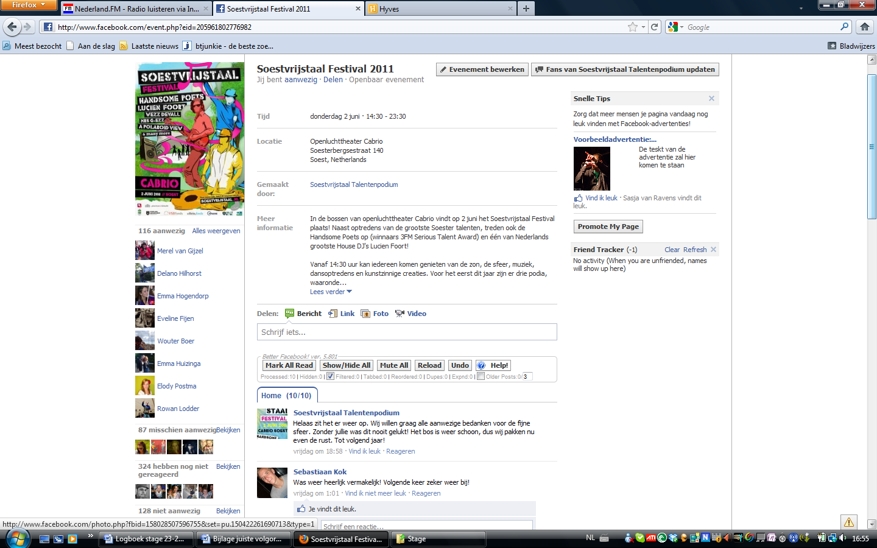
Festival pagina Hyves
Bijlage 7: Vergunning voor spandoeken
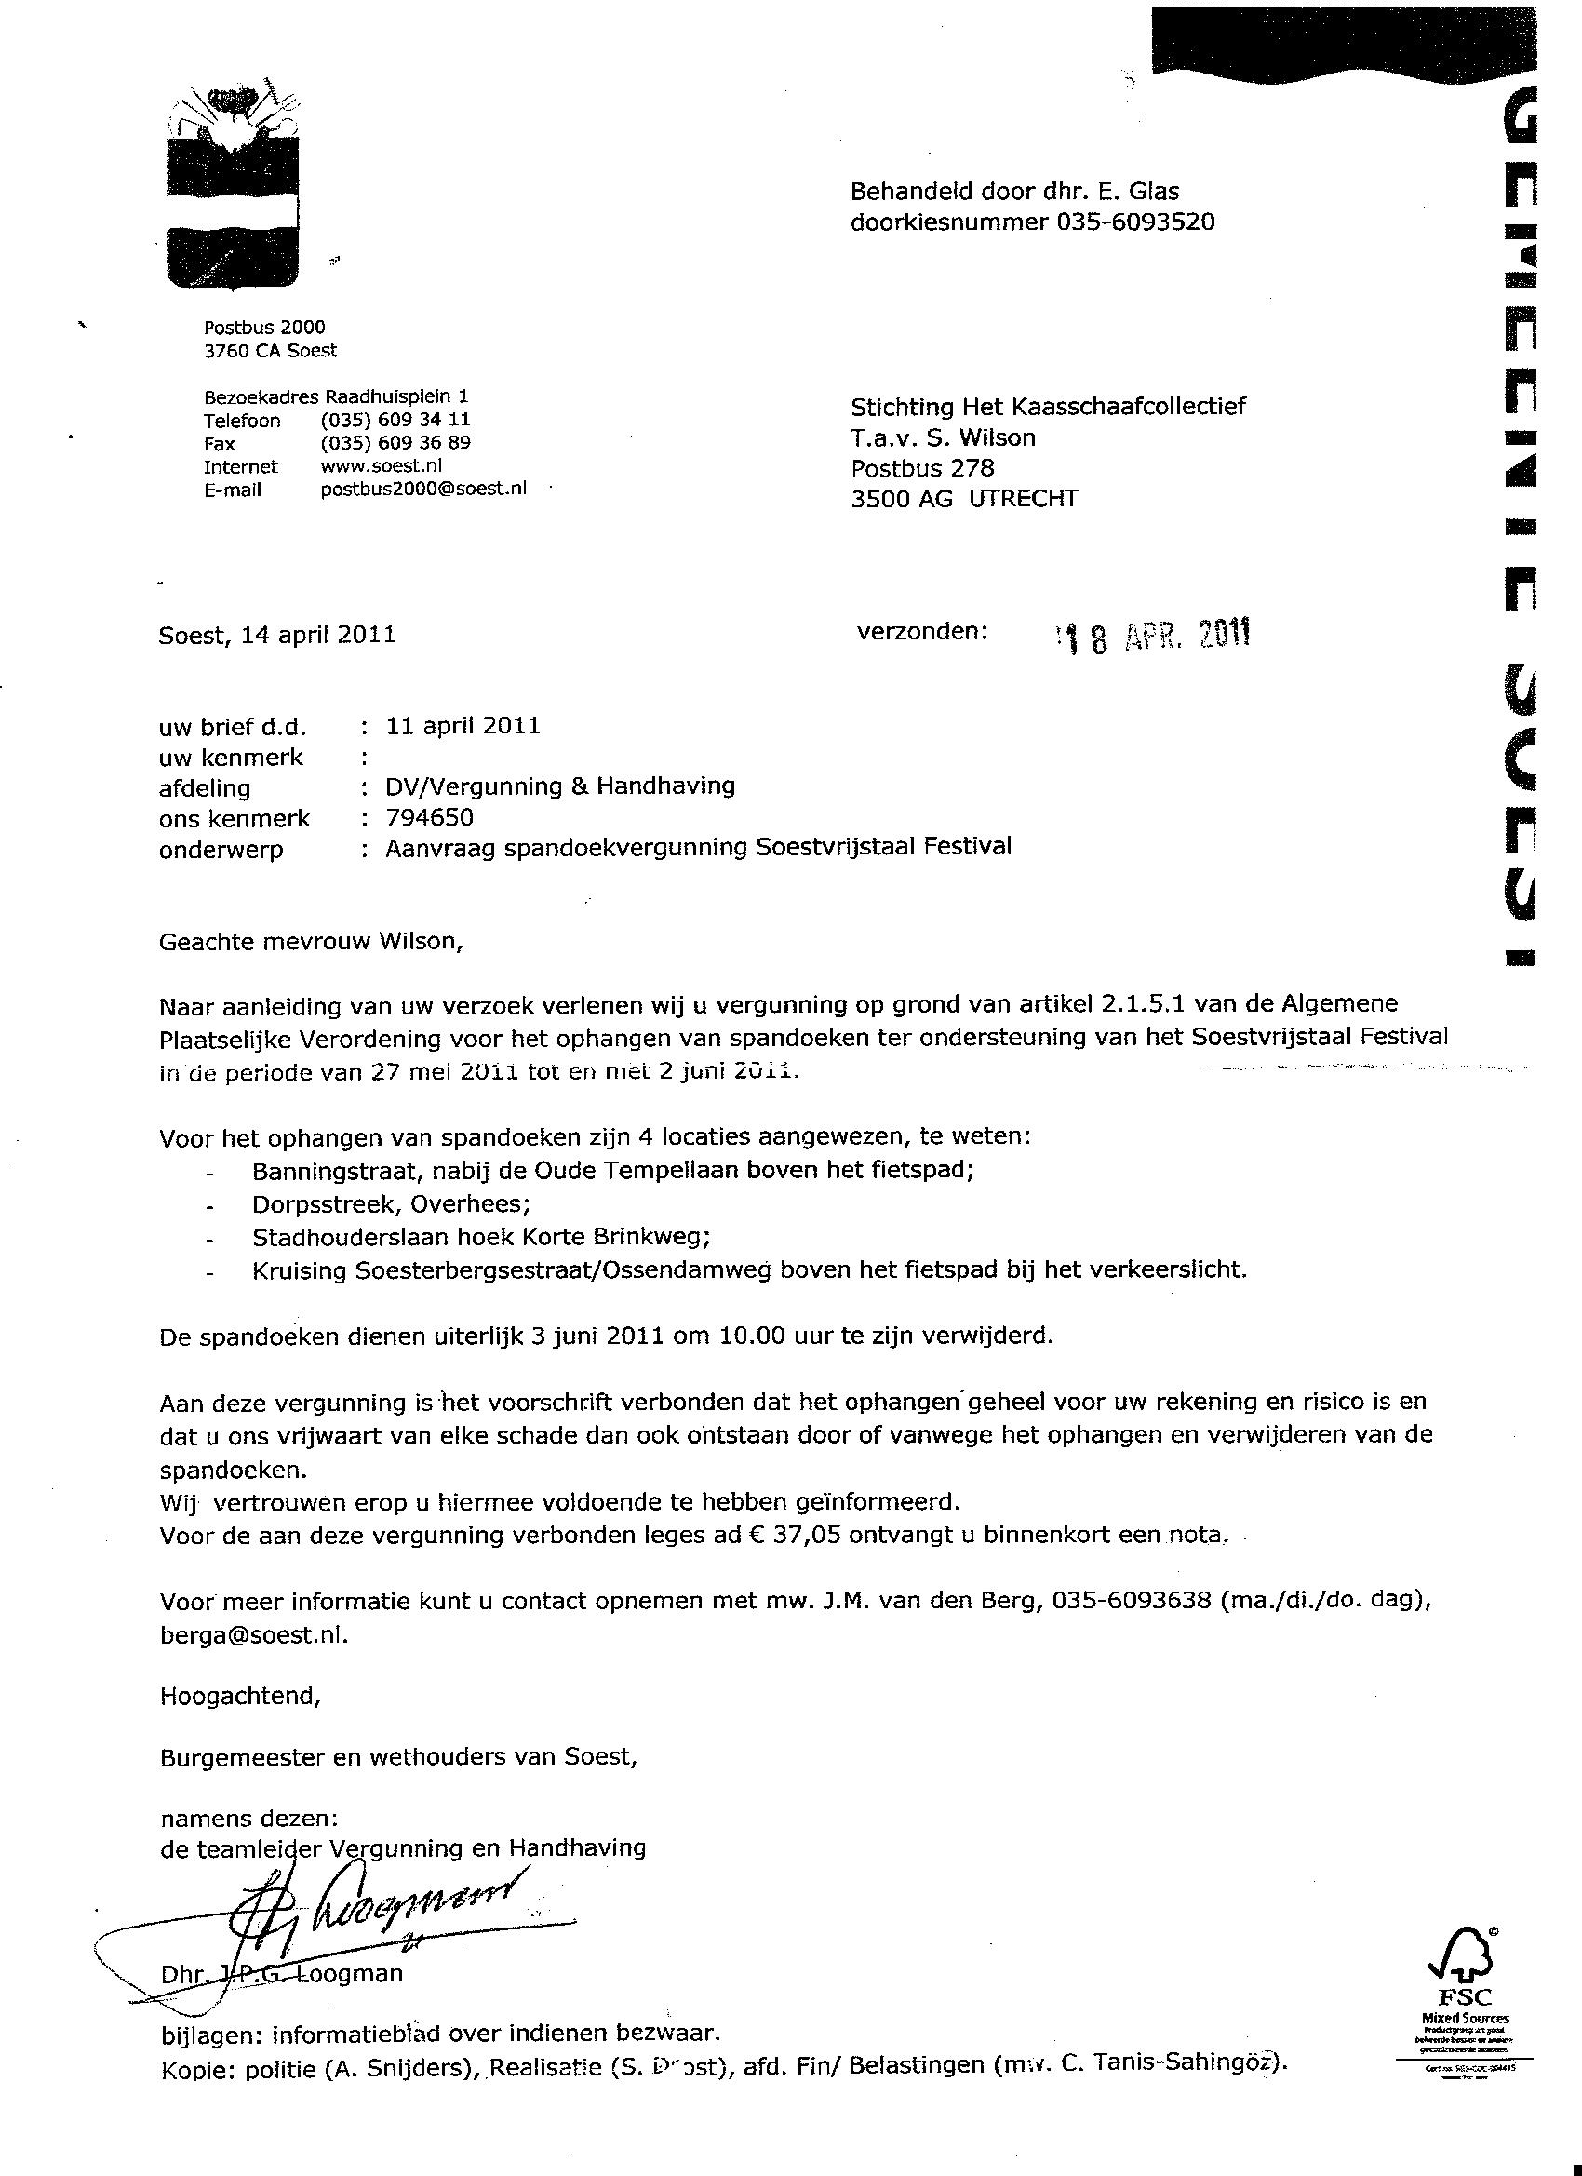
Bijlage 8: Lijst waar de driehoekborden worden geplaatst
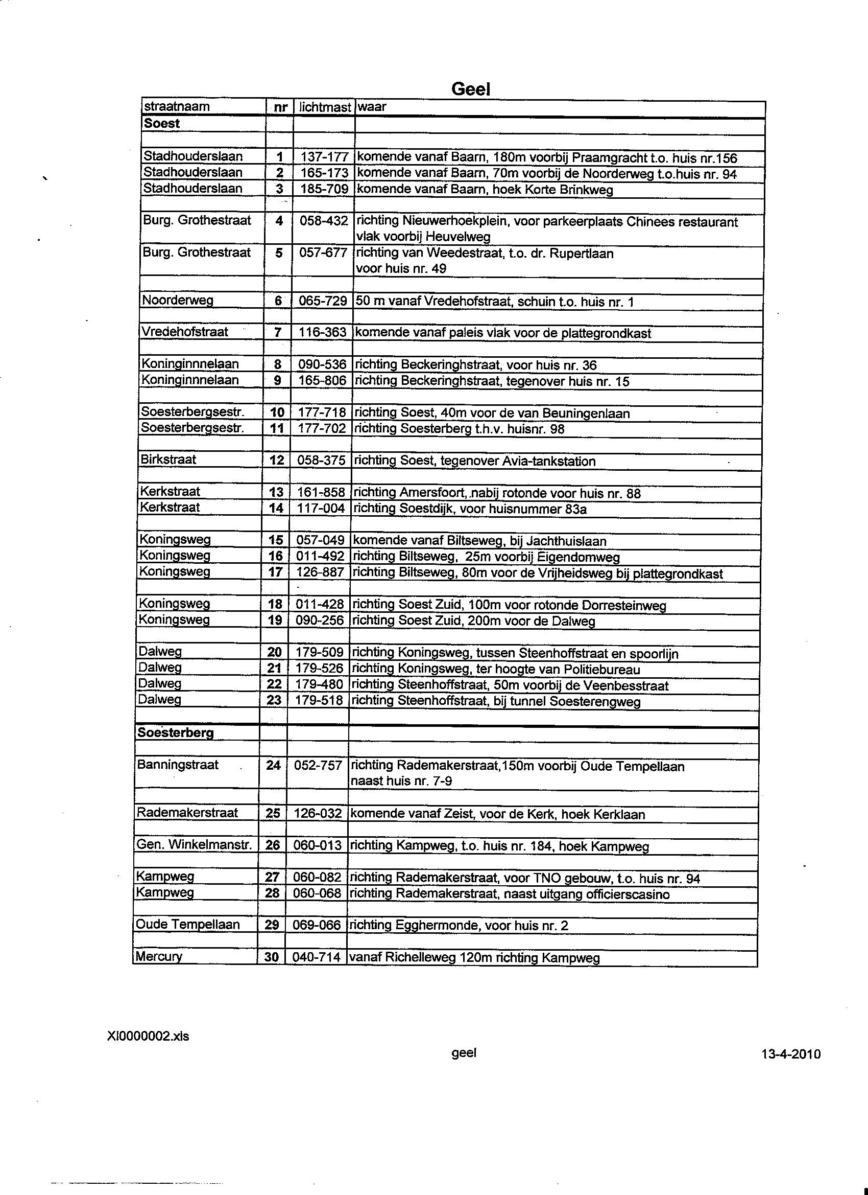
Bijlage 9: Nieuwsbrief
Bijlage 10: Persbericht
Soestvrijstaal Festival op 2 juni 2011 Hemelvaartsdag!
In de bossen van openluchttheater Cabrio vindt op 2 juni het Soestvrijstaal Festival plaats! Naast optredens van de grootste Soester talenten, treden ook de Handsome Poets op (winnaars 3FM Serious Talent Award) en één van Nederlands grootste House DJ's Lucien Foort!
Vanaf 14:30 uur kan iedereen komen genieten van de zon, de sfeer, muziek, dansoptredens en kunstzinnige creaties. Voor het eerst dit jaar zijn er drie podia, waaronder een Soestvrijstaalcontainer voor dichters en singer-songwriters, een talentenpodium voor jong Soester talent en een hoofdpodium voor de grootste acts.
De spits wordt afgebeten op het podium voor lokaal talent; genaamd The Local Heroes Stage. Daar zijn optredens te zien van o.a. de Soester bands The Everlasting en Woodstock, DJ Mr. Blonde, danseres Darly Benneker en A Polaroid View. Allen zijn voorafgaand gecoacht door een professional, in aanloop naar hun optreden op het festival. Ook organiseren de dansers van Urban dansgroep STRAAT ’s middags een dansworkshop waar ieder zijn of haar dansmoves kan verfijnen.
De hoofdacts van Soestvrijstaal Festival 2011 zijn Handsome Poets, winnaar van de 3FM Serious Talent Award en DJ Lucien Foort. Beiden hebben menig muziekhart veroverd tijdens vele optredens, zowel in nationaal als internationaal. Op het hoofdpodium staan ook de Soester Dj’s Wezz Devall, bekend van het nummer ‘Free My Willy, en Mrs G-ezz, die haar beste houseplaten tevoorschijn haalt om het festival af te sluiten om 23:30uur.
Naast de gewone festivalactiviteiten, is er ook een creatief randprogramma. Bij Marc de Wolff worden hilarische karikatuurtekeningen gemaakt en in het ruilhuisje kan “oude troep” geruild worden tegen verassende nieuwe spullen. De dames van Egostreling prijzen ieder de hemel in, en bij de mensen van ‘Witwasserij’ kunnen zonden worden witgewassen. Het is ook mogelijk om een circusworkshop te volgen en de fijne kneepjes van het vak te leren van Frank Nieuwenhuizen.
----------------------------------------------------------------------------
Volledig programma:
14:30 - 23:00 uur in openluchttheater Cabrio, Soesterbergsestraat 140 in Soest
Programma: Lucien Foort, Handsome Poets, DJ Wezz Devall, A Polaroid View, Mrs. G-ezz, Noémi & Mirthe, Eveline Fijen, Ciao Lucifer, Dirk & Tim, DJ Luuk, DJ Kijkeenster, Koester, Fresh Kidz en Balls, Hoops ’n beats, The Everlasting, Arthur Liu dansperformance, Woodstock, Melle en Eva, Jorren Bosga, Robert Doorman, korte films Willem Wits, Leeroy & Stanley, DJ Mr. Blonde, DJ Artez, Darly Benneker, Urban dansgroep STRAAT, Fitness Chicks, Ruilhuisje Vers Vermaak, Find It Vers Vermaak, Egostreling, karikatuurtekenaar Marc de Wolff, Witwassen (je zonden wegwassen), Live Action Painting, Kappers, Circusworkshop, Alfabed van Tifene Huchet.
Tickets
Er zijn 200 Early Bird Tickets te krijgen voor €5,-. Zijn de kaarten op? Dan kost een kaartje €7,50. De kaarten zijn, behalve aan de deur, te koop bij Primera Tamboerijn 7, Soest, Primera Zuidpromenade 3, Soest, Entertainment Club Smitshof Weegbreestraat 135a Soest. Zie ook www.soestvrijstaal.nl voor meer informatie.
Meer informatie
Soestvrijstaal is een project van het Kaasschaafcollectief en wordt mede mogelijk gemaakt door gemeente Soest, Provincie Utrecht, Vrede van Utrecht, kfHein fonds, VSBfonds en Born Digital. Samenwerkingspartners zijn onder andere No Name Events, MPP, IDEA uit Soest en Kunstbende Landelijk.

Noot voor de redactie:
Voor meer informatie over dit persbericht kunt u contact opnemen met Sarah Wilson via telefoonnummer 030 - 292 0950 of 06 – 17409762 of via e-mail: sarah@kaasschaafcollectief.nl
Bijlage 11: het ontwerp van de fietszadelhoesjes, zonnebrillen en het early bird ticket
Het zadelhoesje
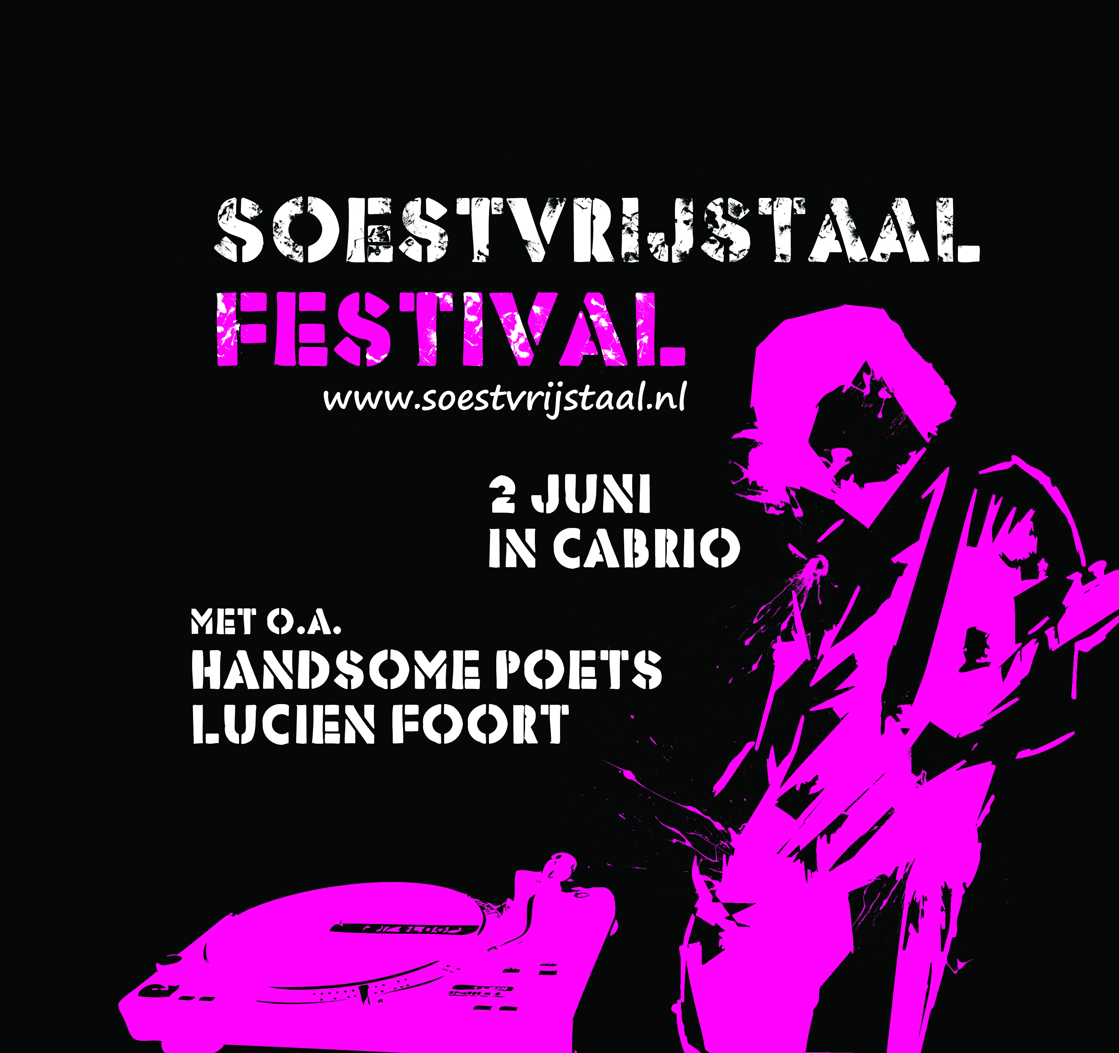

De Zonnebrillen

Bijlage 11: het ticket
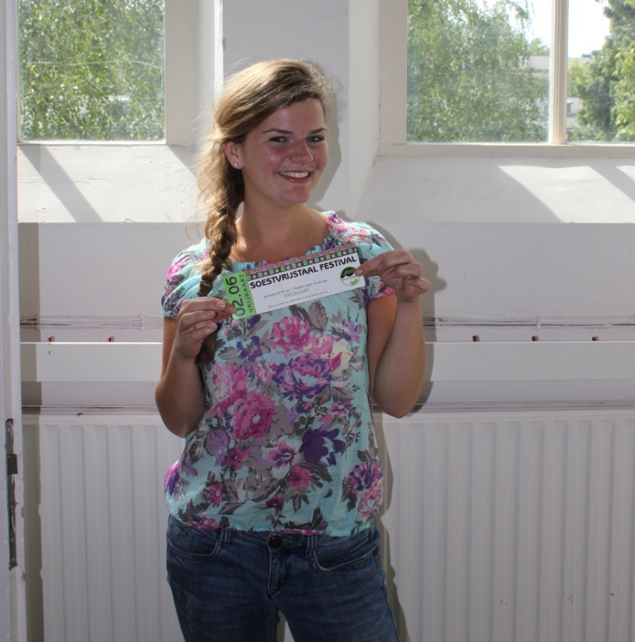
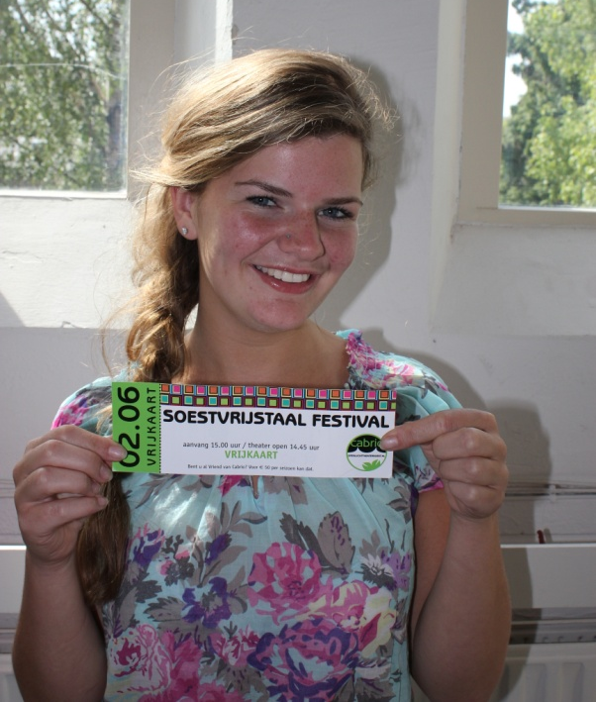

Bijlage 12: Leveranciers van zadelhoesjes en zonnebrillen
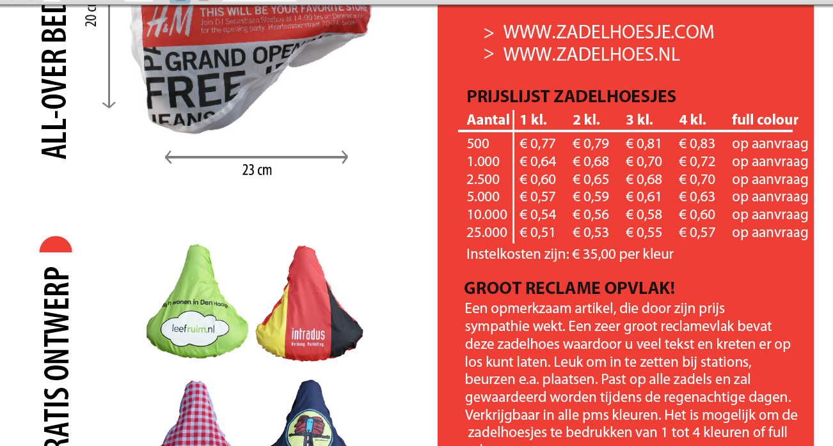
Zadelhoesjes leveranciers
1) http://www.zadelhoesje.com/ ook: http://www.promocompany.nl/
- Gratis ontwerp binnen 24 uur!
- Snelle Levertijden
- Verkrijgbaar in alle PMS kleuren
- Groot vlak voor reclame uitingen
- Altijd een schoon en droog zadel
- Past op alle zadels
- Laagste prijsgarantie
- milieuvriendelijk
- prijzen op aanvraag offerte aangevraagd

2) http://www.zadelhoesjes.eu/ - http://www.euro-logo.nl/
Aantal | 1000 | 2500 | 5000 | 10000 | 25000 | Instelkosten
Zadelhoesje met éénkleurige bedrukking | € 0,71 | € 0,63 | € 0,55 | € 0,48 | € 0,35 | € 20 | per kleur
Extra kleur | 0,02 euro per stuk extra per kleur
Zadelhoesje met full color opdruk (offset) | € 0,87 | € 0,79 | € 0,67 | € 0,60 | € 0,44 | € 50 | per logo
Transport | € 15 | € 25 | € 45 | € 75 | € 150
Genoemde prijzen zijn exclusief BTW, betalingscondities: 40% na order; 60% voor levering. Hogere aantallen op aanvraag, levertijd vanaf 25.000 stuks is ongeveer 9 weken. Overige aantallen 3-4 weken na goedkeuring van de digitale proefdruk. Alle zadelhoesjes worden per stuk verpakt!
3)http://www.parapluonline.nl/24/regentextiel.html?gclid=COSZ_tKvv6cCFcOEDgodZC14Kw#Zadelhoesjes
Zadelhoesjes, de perfecte manier om uw boodschap grootschalig kenbaar te maken!
Aantal | 100 | 250 | 500 | 1.000 | 2.500
Prijs incl. 1 kleur druk | € 0,99 | € 0,95 | € 0,92 | € 0,88 | € 0,86
Nadeel: kan maar in 1 kleur gedrukt worden en maar 100 stuks per bestelling.
4) http://www.propremium.nl/zadelhoesjes.php
Aantal Prijs p/stuk: 2.500 stuks kosten € 0,55 per stuk
Alle bedragen zijn in Euro’s en exclusief BTW. Indien u akkoord gaat met de op deze offerte omschreven opdracht conform de algemene voorwaarden, voorziet u deze pagina van een handtekening en faxt en stuurt u de gehele offerte retour aan ProPremium. Al onze prijzen zijn gebaseerd op een onder- of overlevering van maximaal 10%. De offerte is 7 dagen geldig in verband met valuta koerswisselingen en wisselingen in de grondstofprijzen. Na ontvangst van betaling nemen wij uw opdracht in behandeling. Vertragingen tijdens transport valt buiten de verantwoordelijkheid van ProPremium.
5) http://www.vanslobbe.nl/
Aantal prijs p/stuk: 2500 stuks kosten €0.78 per
6) http://www.idwear.nl/Textiel/Diversen/Zadel_Hoesjes_voor_de_fiets.aspx
* vanaf: 0,55 cent per stuk
7) http://www.bedruktedingen.nl/zadelhoesjes.html
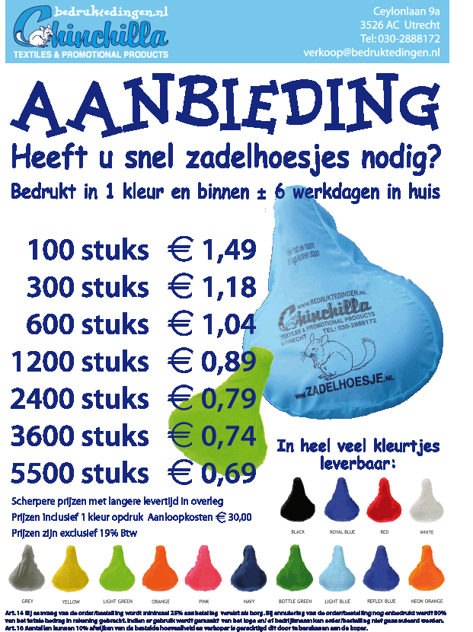

Zonnebrillen leveranciers
- http://www.zintuig.nl/product/125813/Zonnebril (zie zonnebril leverancier 1)
Zonnebril leverancier 1
- http://www.bedrukken.nl/shop/Zonnebrillen-bedrukken-c-259.html (zie zonnebril leverancier 2)

Bijlage 13: Planning voorafgaand het festival
Zonnebril leverancier 2

Deadline | Afgerond | Wat | Wie | Opmerkingen
1 maart |  | Start online verkoop (site cabrio) | Cabrio
9 maart |  | Promotieactie bedenken + offertes opvragen: Fiets zadelhoesjes | Sarah / Sasja
22 maart |  | Overleg wat en hoe moet in het interview. Wat moet er verteld worden en sowieso in het artikel? | Robert, Frank, Rowan, Koen, Sarah
24 maart |  | Interview met Soester Courant | Frank en Rowan
Week 13/14 |  | Zadelhoesjes ontwerpen | Britte
1 april |  | Vrijwilligers zoeken | Sasja
8 april |  | Deadline vergunning driehoeksborden en spandoeken aanvragen | Sarah / Sasja
Week 17  26 april 2011 |  | Ontvangst toegangskaarten/voorverkoop
12 april |  | Ontwerp zadelhoesjes af & zadelhoesjes bestellen | Britte  Sasja / Sarah | Ontwerp is af alleen het plan is van de baan wegens beperkt budget.
april  ? |  | Ontwerp poster af  Poster naar drukker | Jeroen
Week 17  28 april 2011 |  | Ontwerp flyer af  flyer naar drukker | Jeroen
18 april |  | Tekst Schrijven over Festival Programma voor op website en social media | Sarah  Sasja
20 april |  | Via Social Media:  Lucien Foort bekend maken  Met Teaser flyer van Britte! | Sarah  Sasja | Ook vermelden dat de vvk over een week start!
28 april |  | - Via Social Media:  E-Flyer plaatsen &  Flyer artiesten bekend maken  - Tekst op de website plaatsen | Sarah  Sasja | Ook vermelden dat vanaf morgen de kaarten te koop zijn bij Primera! Early Birds 5 euro
27 april |  | Via Social media:  Kaartvoorverkoop gestart! Ook Cabrio Wees snel
Week 17 |  | Voorverkoop (kaarten langsbrengen bij primera) | Jongerenteam, Sasja / Sarah?
1 mei |  | Zadelhoesjes binnen
11 mei |  | Flyeren & posters ophangen bij stations, winkelcentra en scholen | Sasja en Sarah
5 mei |  | Flyeren & posters ophangen  bevrijdingsfestival | Jongerenteam, Sasja, Sarah, Frank | Flyers waren nog niet binnen.
6 mei |  | Via Social Media:  Handsome Poets promoten  En ook overige artiesten bekend maken! Ook: de kaartverkoop gaat hard!
12 mei |  | Persbericht 1 versturen | Sasja / Sarah
13 mei om 19:00 |  | Oefenen Flashmob met dansschool Soest | Dansers school & STRAAT. + S&F&S | Locatie: Koningsweg 12 – 16
17 mei |  | Flyeren & posters ophangen | Jongerenteam, Sasja, Sarah, Frank
18 mei van 18:00 tot 19:00 |  | Oefenen Flashmob met dansschool Soest | Dansers school & STRAAT. + S&F&S | Locatie: Koningsweg 12 – 16
20 mei van 18:45 |  | Oefenen Flashmob met dansschool Soest | Dansers school & STRAAT. + S&F&S | Locatie: Koningsweg 12 – 16
27 mei |  | Sandwichborden plaatsen
25 mei |  | Persbericht versturen | Sarah
26 mei |  | Draaiboek | Jasper
28 mei |  | Flashmob uitvoeren tijdens springpop in Soest + flyeren | Dansschool Soest / STRAAT / KSC + JT
28 mei |  | Radio interview FUNX | ?
1 juni |  | Opbouw Soestvrijstaal Festival! | Vrijwilligers + medewerkers KSC en jongerenteam
2 juni |  | SOESTVRIJSTAAL FESTIVAL!  (Fotograferen) | Vrijwilligers + medewerkers KSC en jongerenteam
3 juni |  | Afbouw Soestvrijstaal Festival | Vrijwilligers + medewerkers KSC en jongerenteam
3 juni |  | Sfeerverslag versturen | Sasja
9 juni |  | Foto’s festival online | Sarah / Sasja
19 juni |  | Soestvrijstaal TV – de registratie | Bart

Bijlage 14: Begroting

Bijlage 15: Festival Flyer
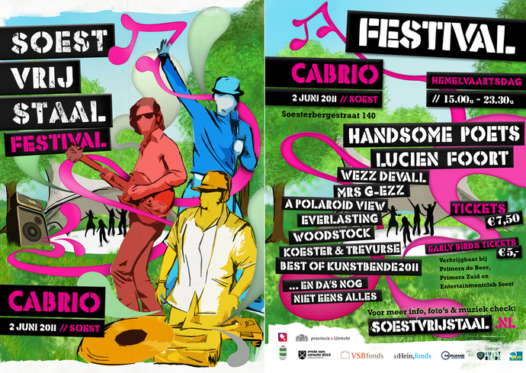
Bijlage 16: Draaiboek Soestvrijstaal Festival 2011
CONTACTSHEET

Organisatie SOESTVRIJSTAAL | Productiehuis KSC
Algemeen coördinator | Frank Los | 06 – 51 18 83 15
Productie | Jasper Saman | 06 – 28 78 74 02
Sfeerbeheer | Robert Kouijzer  Koen van Lier | 06 – 27 29 06 21  06 – 24 28 62 59
Stage Managers | Vincent van de Velde  Lotte ter Veen | 06 – 15 20 06 20  06 – 30 40 89 85
Vrijwilligerscoördinator | Sasja  Sarah Wilson | 06 – 24 17 84 59  06 – 17 40 97 62
Backstage coördinator / artiesten ontvangst | Sanne Wirtz  Oscar Kooij | 06 – 22 72 77 58  06 – 13 54 48 50
Hosts | Rowan Lodder  Gerben den Adel | 06 – 41 28 29 89  06 – 18 25 26 56
Overige belangrijke contactpersonen
Openluchttheater Cabrio | Lies Blom, secretaris | 06 – 51 19 76 64
Hoofdverantwoordelijke Cabrio | Marita van de Duys | 06 – 55 56 45 70
Cabrio / Techniek | Iko Claassens | 06 - 43 12 23 41
Eerste Hulp bij Evenementen | Rick de Groot  Edwin van der Plas | 06 – 23 38 89 84  06 – 41 49 64 78
Brandweer Soest |  | 030 - 289 27 14
Politie Soest |  | 0900 - 8844
Faciliteiten | Rutger van Uden | 06 - 42 72 63 24  035 - 588 59 18
Huisartsenpost Amersfoort / Eemland |  | 0900 – 33 112 33
Huisartsenpost Zeist / Soesterberg |  | 0900 – 43 014 30
Hoofd personenvervoer | Willem van der Schans | 06 – 23 35 02 54
Catering
Suikerspinnen | Matthijs | 06 – 51 81 55 50
Catering | Stan Hofstee | 06 – 53 10 42 99
Barista | Jorrit Spee  Wilco Admiraal | 06 – 42 56 57 50  06 – 24 46 34 39
Randprogrammering
Witwassen / Fitness Chicks | Joyce | 06 – 15 25 24 26
Kappers | Bertina de Haas | 06 – 18 63 36 85
Egostreling | Hanna van de West | 06 – 28 62 08 01
Lang van stof (partytent 275 x 275) | Tifen | 06 – 24 88 48 95
Infostand | Sarah Wilson | 06 – 17 40 97 62
Vers Vermaak | Jorrit Spee | 06 – 42 56 57 50

PLANNING DINSDAG 31 MEI

09:00 uur Bus halen Kassing Jasper / Frank
xx:xx uur Tent ophalen Tifen Jasper / Frank
14:00 uur Zitzakken Halen Beneluxlaan 1006 Jasper / Frank
06 16 81 14 94
14:30 uur Wasmachines halen Vleutenseweg 217 Jasper / Frank
15:00 uur Overige zaken in bus gooien Jasper / Frank

Packlist overige zaken:
Banners
zitzakken
zeil
gereedschapskist
touw
waslijnen
lampionnen
tape
schaar
stanleymes
bewegwijzering
krijtborden
Krijt
posters
programmaboekjes
festivalbandjes
muntjes medewerkers (2 pp)
boombox + batterijen (voor Kunstbende Dansacts)
megafoon
porto’s + laders

PLANNING WOENSDAG 1 JUNI

07:30 uur Vertrek met geladen bus/ caddy richting Cabrio Jasper / Frank
08:00 uur Get in Cabrio / Sleutels Marita/ Jasper/ Frank
08:00 uur Levering Staalcontainer Jasper/ Frank
09:00 uur Start leveringen No Name (hekwerk, plaskruizen, Jasper / Frank
podium, tenten, verlichting, tafels, stoelen, dansvloer
afvalbakken, aggregaat, marktkramen,
09:00 uur Get in dranghekken
10:00 uur Plaatsing hekwerk Vrijwilligers team 1
10:00 uur Bouwen partytenten Vrijwilligers team 2
10:00 uur Inrichten container KSC
10:00 uur Boodschappen tbv lunch halen (ook voor het event zelf) KSC
Zie lunchlijst + brood voor woensdag
12:00 uur Lunch Allen
13:00 uur Plaatsen marktkramen Vrijwilligers team 1
13:00 uur Inhangen lampionnen Vrijwilligers team 2
14:00 uur Hangen banners Vrijwilligers team 1
15:00 uur Inrichten backstage Vrijwilligers team 1
16:00 uur Plaatsen tafels, stoelen, picknicksets foodvillage Vrijwilligers team 2
17:00 uur Diner verzorgen Jasper / Frank
18:00 uur Diner Allen
19:00 uur Overige werkzaamheden wvttk Allen

Lunch Woensdag Brood
Lunch woensdag + donderdag
- broodbeleg
- fruit
- snoep
- red bull
- spa blauw
- chips
- soep
- plastic borden/bestek
- batterijen voor de boombox
- 6 x Kraslot (megacash oid)

PLANNING DONDERDAG 2 JUNI VOOR OPENING

07:00 uur Wakker worden, opstaan, koffie Jasper / Frank + aanhang
09:00 uur Ophalen personenbus bij Adrem Willem
09:00 uur Ophalen brood bakker Merelstraat KSC
09:00 uur Get in / Opbouw techniek Onyx
09:30 uur Get in / Briefing vrijwilligers (voorbereiders) Sasja / Jasper
09:30 uur Vertrek KSC crew vanaf GS2 KSC crew
10:00 uur Get in KSC crew KSC crew
10:00 uur Plaatsen zitzakken Vrijwilligers
11:00 uur Plaatsen Wasmachines We Love 2 Sweat
11:00 uur Opbouw Espressobar Barista
11:00 uur Opbouw Food Meatsaver
11:00 uur Opbouw suikerspinnen Mathijs
11:00 uur Get in / Briefing backstagecatering team 1 Sasja / Jasper
11:30 uur Start Backstage catering Backstagecatering team 1
11:30 uur Get in / Briefing parkeerwacht, artist handling team 1 Sasja / Jasper
12:30 uur Get in / Briefing stagemanager, stagehands, LHS Sasja / Jasper
13:00 uur Inrichten barren en kassa’s en checkpoint Cabrio / KSC
13:00 uur Get in / opbouw Kappers, Alfabed, Egostreling, (zie contactsheet)
Witwassen
13:00 uur Bouw LHS Stagemanager /Stagehands/ Band (Woodstock)
13:00 uur Get in / bouw Barista, Meatsaver, Suikerspin (zie contactsheet)
13:30 uur Soundcheck LHS Soundtech LHS / Band
(Woodstock)
13:30 uur Get in / Briefing bar, kassa, kaartcontrole team 1 Jasper / Sasja / Cabrio
14:00 uur Get in / rondleiding beveiligers Jasper
14:00 uur Kassa open Vrijwilligers / Cabrio
14:00 uur Get in / Briefing Stagemanager Main (Vincent) Jasper / Sasja

PLANNING DONDERDAG 2 JUNI TIJDENS EVENT
14:30 UUR DEUREN OPEN IEDEREEN OP ZIJN POST!

14:30 uur Start programma LHS (zie timetable) Stagecrew / Host
15:00 uur Start programma Staalcontainer (zie timetable) Host / Runner
15:00 uur Start randprogrammering (zie timetable) Randgeprogrammeerden
15:15 uur Get in / Briefing runners team2 Jasper / Sasja
15:30 uur Get in / Briefing Stagehands Main Jasper / Sasja
16:15 uur Get in / Briefing bar, kassa, kaartcontrole, Jasper / Sasja
parkeerwacht, artist handling, backstage catering

team 2
17:45 uur Overdracht posten team 1 naar team 2 Vrijwilligers
De mensen van team 1 geven uitleg over hoe alles werkt

18:00 uur Einde team 1 / Start team 2 Vrijwilligers
19:15 uur Get in / Briefing opruimers LHS Sasja / Jasper

19:45 uur CERFEW LHS / STAALCONTAINER
19:45 uur Start opruimen LHS / Staalcontainer Stagecrew, Opruimers,
(eerst het terrein leegvegen en afhekken! Onyx Daarna opruimen)
19:45 uur Start programma Mainstage Stagecrew / Host
20:30 uur Get in / Briefing Verkeersbegeleiding Sasja / Jasper
21:00 uur Start verkeersbegeleiding Vrijwilliger
23:30 uur CERFEW: terrein sluiten
23:30 uur Terrein vegen: alle bezoekers naar uitgang begeleiden Iedereen: zo veel mogelijk
Opruimen en stallen van alle materialen NoName vrijwilligers + KSC crew
ALLE HEKWERK OP BOKKEN!!!!!
Opruimen KSC materialen (voor zo ver mogelijk)
Opruimen overige materialen van derden

PLANNING VRIJDAG 3 JUNI
09:00 uur Wakker worden, opstaan, koffie Jasper / Frank + aanhang
10:00 uur Get in / Afbouw No Name No Name
10:00 uur Get in KSC afruimploeg KSC
10:00 uur Alles opruimen wat je tegenkomt: Iedereen
Terrein moet kraakhelder worden opgeleverd
13:00 uur Dranghekken retour Iedereen
19:00 uur (ovb) return to GS2 met alle materialen Iedereen
19:00 uur Get in / unload @ GS2 Iedereen
19:30 uur Bus retour Ad Rem en Kassing Willem / Jasper / Frank
20:00 uur Bier @ GS2 Iedereen

EINDE SOESTVRIJSTAAL 2011 BOI!
Chauffeurs:
- Jasper (Bakwagen 2 pers)
- Frank (Eigen waggie 4 pers)
- Willem (Bus 9 pers)
- xxxxx (Caddy 2 pers)

KSC Crew (get in 2 juni = 8:30 -------- get in 3 juni = 10:00)
- Sasja
- Britte
- Sarah
- Robert
- Saar
- Koen
TIMETABLE Local Hero Stage

Tijd: | Wie? | Waar?
vanaf 14.30 uur | Cabrio open | All Areas
14.30 – 14.55u | DJ Mr. Blonde (DJ) | Local Hero Stage
14.55 – 15.00u | Host | Local Hero Stage
15.00 – 15.25u | Woodstock (Band) | Local Hero Stage
15.25 – 15.30u | Host | Local Hero Stage
15.30 – 15.35u | Dansperformance Up 2 You presenteert Fresh Kidz | Local Hero Stage
15.35 – 16.00u | Up 2 You presenteert: DJ Luuk (DJ) | Local Hero Stage
16.00 – 16.05u | Host | Local Hero Stage
16.05 – 16.30u | Dirk en Tim (Band) | Local Hero Stage
16.30 – 16.35u | Host | Local Hero Stage
16.35 – 16.40u | Dansperformance B-Boys & B-Girls Jammin’ | Local Hero Stage
16.40 – 17.05u | DJ Kijkeenster | Local Hero Stage
17.05 – 17.10u | Host | Local Hero Stage
17.10 – 17.30u | Koester presenteert ‘Theoretische Discipline’ (Nederhop) | Local Hero Stage
17.30 – 17.35u | Host | Local Hero Stage
17.35 – 17.40u | Dansperformance Arthur Liu | Local Hero Stage
17.40 – 18.00u | DJ Mr. Blonde (DJ) | Local Hero Stage
18.00 – 18.05u | Host | Local Hero Stage
18.05 – 18.30u | A Polaroid View (Band) | Local Hero Stage
18.30 – 18.35u | Host | Local Hero Stage
18.35 – 18.40u | Dansperformance Darly Benneker | Local Hero Stage
18.40 – 19.05u | DJ Artez | Local Hero Stage
19.05 – 19.10u | Host | Local Hero Stage
19.10 – 19.35u | Everlasting (Band) | Local Hero Stage
19.35 – 19.40u | Host | Local Hero Stage

TIMETABLE Staalcontainer

Tijd: | Wie? | Waar?
vanaf 14.30 uur | Cabrio open | All Areas
15.00 – 15.30u | SVS Fotopresentatie | Staalcontainer
15.30 – 15.55u | Noemi & Mirthe (Singer/Songwriter) | Staalcontainer
15.55 – 16.00u | Yonna Hali (Poëzie) | Staalcontainer
16.00 – 16.30u | SVS Fotopresentatie | Staalcontainer
16.30 – 16.40u | Melle & Eva (Viool/Gitaar) | Staalcontainer
16.40 – 16.50u | Jorren Bosga (Piano) | Staalcontainer
16.50 – 17.00u | Robert Doorman (Piano) | Staalcontainer
17.00 – 17.30u | SVS Fotopresentatie | Staalcontainer
17.30 – 17.55u | Kunstbende (poëzie/akoestisch/muziek) | Staalcontainer
18.00 – 18.30u | Korte films Willem Wits | Staalcontainer
18.30 – 18.55u | Eveline Feijen (Singer/songwriter) | Staalcontainer
19.00 – 19.15u | SVS Fotopresentatie | Staalcontainer
19.15 – 19.45u | Leeroy & Stanley (Singer/songwriter) | Staalcontainer

TIMETABLE RANDPROGRAMMA (15.00 – 20.00 uur)

Act
Wall of Art
Jongleren Frank Nieuwenhuizen
Fitness Chicks
Ruilhuisje door Vers Vermaak
Find it door Vers Vermaak
Egostreling
Karikatuurtekenaar Marc de Wolff
Witwassen (‘je zonden wegwassen’)
Live Action Painting Josine en Janneke
Kappers
Frank Nieuwenhuizen: Circusworkshop
‘Alfabed’ door Tifene Huchet
Balls Hoops ‘n Beats

TIMETABLE MAINSTAGE

Tijd: | Wie? | Waar?
Vanaf 14.30 uur | Cabrio open | All Areas
15.30 – 16.00u | Dansworkshop ‘Straat’ & demonstratie | Mainstage
16.30 – 17.00u | Dansworkshop ‘Straat’ & demonstratie | Mainstage
17.00 – 19.55u | Ombouw + Soundcheck hoofdacts | Mainstage
19.55 – 20.00u | Host | Mainstage
20.00 – 21.00u | Hoofdact: Handsome Poets | Mainstage
21.00 – 21.05u | Host | Mainstage
21.05 – 21.45u | DJ Wezz Devall | Mainstage
21.40 – 21.45u | Warming up Fitness chicks | Mainstage
21.45 – 22.45u | Hoofdact: Lucien Foort | Mainstage
22.45 – 23.30u | DJ Mrs. G-ezz | Mainstage

TECHNISCH DRAAIBOEK
Local Heroes Stage
15:00 – 15:25 Woodstock (Band)
Contactpersoon: Joey Horst 06 - 27 89 88 75 joeymhorst@msn.com
Neemt mee:
2x elektrische gitaar, pedalboard el. Gitaar, 1x basgitaar, saxofoon (eigen microfoontje aanwezig), keyboard, 1x bekkenset. Eigen bekabeling van instrument tot versterker. GEEN eigen Di’s voor keyboard!
Heeft nodig:
Di’s voor keyboard, 1x gitaarversterker, 1x basversterker, versterking van saxofoon via PA. 2x XLR kabels.

16:05 – 16:30 Dirk en Tim (Band)
Contactpersoon: Tim Kerssies 06 - 14 77 08 08 timstandaard@hotmail.com
Neemt mee:
1x semi akoestische gitaar, 1x nord piano, 1x bekkenset.
Heeft nodig:
1x microfoon + standaard, barkruk, 1x XLR voor gitaar, 2x D.I.,2x Jack voor toetsen, 1x keystand. Drumstel

17:10 – 17:30 Koester presenteert ‘Theoretische Discipline’ (Nederhop)
Contactpersoon: Mark Verwoerd 06 - 10 68 23 18 koester88@gmail.com
Heeft nodig:
- DJM 1000 mixer + 2x CDJ2000MK3
- 3 Microfoons (liefst draadloos)
- 1 Microfoon-standaard bij DJ-tafel
Een stoel (nodig bij een bepaalde track)

18.05 – 18.30 A Polaroid View (Band)
Contactpersoon: Tom Meijer 06 – 17 13 23 94 apolaroidview@gmail.com

Neemt mee:

1x elektrische gitaar, 1x basgitaar-, 1x toetsen, 1x bekkenset

Heeft nodig:

3x microfoon+ standaard, zangmonitor/monitor toetsen/2x monitor gitaar, 1x gitaarversterker,

1x basversterker, 1x drumstel

19:10 – 19:35 Everlasting (Band)
Contactpersoon: Thom Budel 06 – 55 93 35 50 thombudel@gmail.com
Neemt mee:
2x gitaar, 1x basgitaar, gitaar effecten, cowbell, tamboerijn en woodblock op de hihat, 1x bekkenset
Heeft nodig:
4x mic + standaard, 1x drumstel, 2x gitaar versterker, 1x basversterker, 4x monitor, 10 stroompunten
Opmerking/vraag:
Zou het mogelijk zijn dat onze geluidsman naast jullie geluidsman(nen) staat? Gewoon om aan te geven wanneer een solo komt bijv. en niet aan de knoppen zit? En kunnen wij een van onze eigen gitaarversterkers meenemen.

